CMI Suite
2.2.2 Konzept Datenlieferung OneGov GEVER
Verfasser Roth Alex
Klassifizierung vertraulich
Version 2
Datum 2026-05-12 10:18:39

Inhaltsübersicht

1.1 Subdossiers 2
1.2 Export OneGov GEVER Dossier Metadaten 2
1.3 Exportstruktur Dossier Metadaten 3
1.4 Dokumente 7
1.5 Export OneGov GEVER Dokumente Metadaten 7
1.6 Exportstruktur Dokumente Metadaten 7
1.7 Export Dokumente 10
1.8 Aufgaben 11
1.9 Exportstruktur Aufgaben Metadaten 11
2.1 Export OneGov GEVER Schlagwörter Metadaten 13
2.2 Exportstruktur Schlagwörter Metadaten 14
2.3 Kommentare 14
2.4 Export OneGov GEVER Kommentare Metadaten 14
2.5 Exportstruktur Kommentare Metadaten 15
2.6 Beteiligungen 15
2.7 Export OneGov GEVER Beteiligungen Metadaten 15
2.8 Exportstruktur Beteiligungen Metadaten 16
2.9 Gremien 16
3.1 Export OneGov GEVER Sitzungen Metadaten 17
3.2 Exportstruktur Sitzungen Metadaten 17
4.1 Export OneGov GEVER Traktanden Metadaten 21
4.2 Exportstruktur Traktanden Metadaten 21
4.3 Benutzer 23
4.4 Export OneGov GEVER Benutzer Metadaten 23
4.5 Exportstruktur Benutzer Metadaten 23
4.6 Kontakte 24
4.7 Export OneGov GEVER Kontakt Metadaten 24
4.8 Exportstruktur Kontakt Metadaten 24
4.9 Offene Fragen 26

Dossier
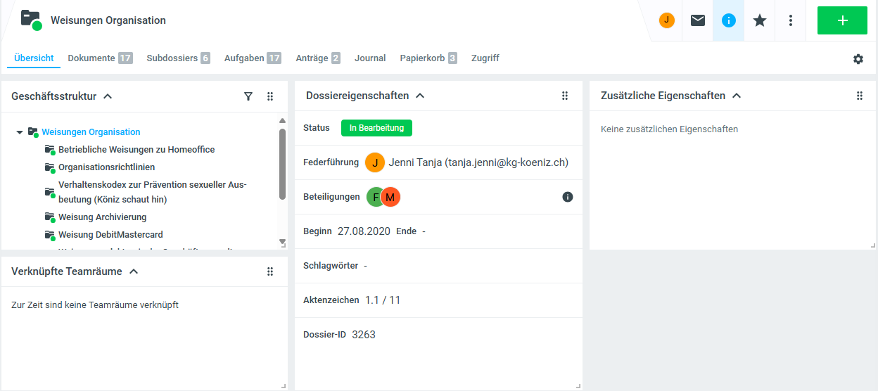
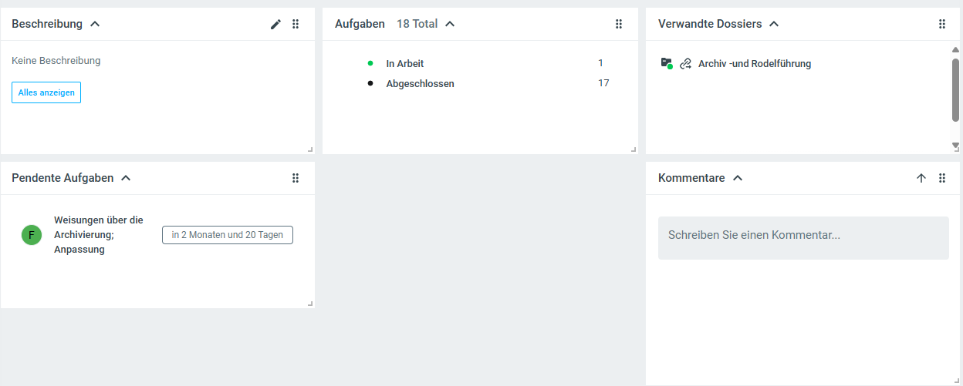
- Die Analyse zeigt, dass Stand 25.02.2025 1786 Dossiers vorhanden sind.
- Die Exportstruktur wurden basierend auf dem Dossier „Weisung Organisation“ (Dossier-ID 3263) sowie der Analyse weiterer Dossiers erfasst.

Subdossiers
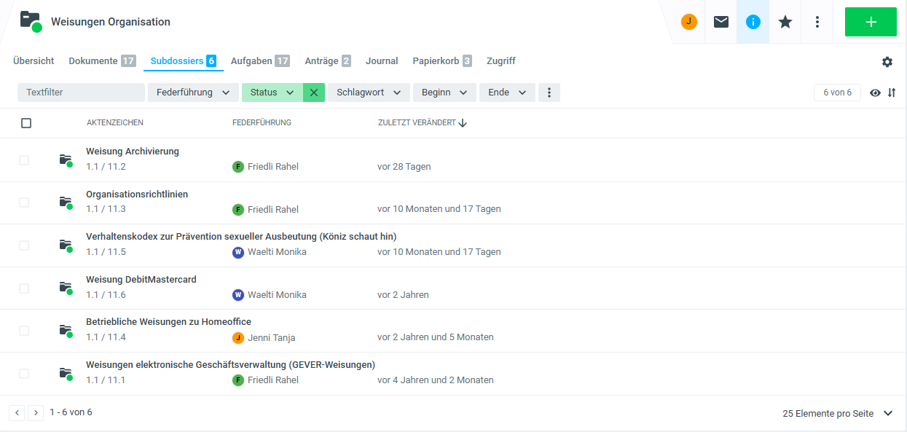
In OneGov GEVER werden Subdossiers für die Unterteilung der Dokumentenablage verwendet. In CMI gibt es die Möglichkeit die Dokumentenablage mit Ordner zu strukturieren.
Subdossiers sind als Ordner nach CMI zu migrieren.

Export OneGov GEVER Dossier Metadaten
- Der Export soll in einer strukturierten CSV-Datei erfolgten oder als Excel (xlsx). Die Inhalte der Spalte "Metadaten OneGov Gever" geben die Bezeichnung der Spalten vor, welche in der Exportdatei vorgesehen sind.
- Der Export soll alle Dossiers und Subdossiers beinhalten.

Exportstruktur Dossier Metadaten
- Die Dossiers enthalten die folgenden Metadaten, die für die Migration erforderlich sind und entsprechend exportiert werden müssen.
Metadaten OneGov GEVER | Typ | Lieferung | Beispiel
Dossier UID | Text | UID des Dossiers als Text | 3eb9f56139f740a0a312cd27a6382f6b
Status | - | Status des Dossiers als Text | In Bearbeitung
Titel | Text | Titel des Dossiers als Text | Weisungen Organisation
Aktenzeichen Nr. | Assoc | Aktenzeichen des Dossiers als Text | 1.1
Ordnungssystem - Ordnungsposition UID | Assoc | UID der Ordnungsposition des Dossiers als Text | 2eb9f56139f740a0a312cd27a6382f6a
Dossier ID | Text | Dossier ID des Dossiers als Text | 3263
Beschreibung | Text | Beschreibung des Dossiers als Text | Lorem Ipsum
Federführend | Text | Vorname Name der federführende Person als Text | Jenni Tanja
Federführen - Benutzer UID | Text | UID der federführenden Prerson als Text | 4ab9f56139f740a0a312cd27a634567a
Beginn | Datum | Beginn des Dossiers als Text | 27.08.2020
Ende | Datum | Ende des Dossiers als Text | 27.08.2020
Schlagwörter | Assoc | Schlagwörter des Dossiers als Text  (mehrere Werte sind mit | zu trennen) | Lorem|Ipsum|Dolor
Schlagwörter UID | Assoc | UID aller Schlagwörter des Dossiers als Text  (mehrere Werte sind mit | zu trennen) | 2eb9f56139f740d27a6382f6aa0a312c|eb9f562139f740a7a6382f6a312cd20a|9f7402eb9f56137a6382f6aa0a312cd2
Externe Referenz | Text | Text Externe Referenz des Dossiers | Lorem Ipsum
Ablage Präfix | Assoc | Text Ablage-Präfix des Dossiers | Amt
Behältnis-Art | Assoc | Text Präfix-Art des Dossiers | Ordner
Anzahl Behältnisse | Text | Text Anzahl Behältnisse des Dossiers | 2
Behältnis Standort | Text | Text Behältnis Standort des Dossiers | Archiv Keller
Klassifikation | Assoc | Text Klassifikation des Dossiers | Nicht klassifiziert
Datenschutz | Assoc | Text Datenschutz des Dossiers | Nein
Aufbewahrungsdauer (Jahre) | - | - | -
Kommentar zur Aufbewahrungsdauer | - | - | -
Archivwürdigkeit | - | - | -
Kommentar zur Archivwürdigkeit | - | - | -
Archivische Schutzfrist | - | - | -
Dossiertyp | - | - | -
Verwandte Dossiers - Dossier ID | Assoc | Dossier ID aller verwandter Dossier des Dossiers als Text  (mehrere Werte sind mit | zu trennen) | 3264|3267
Verwandte Dossier - Dossier UID | Assoc | UID aller verwandter Dossier des Dossiers als Text  (mehrere Werte sind mit | zu trennen) | 2eb9f56139f740a0a312cd27a6382f6a|2eb9f56139f740a0a312cd27a6382f6a
Subdossiers - Dossier ID | Assoc | Dossier ID aller Subdossiers des Dossiers als Text  (mehrere Werte sind mit | zu trennen) | 3274|3277
Subdossier - Dossier UID | Assoc | Titel aller Subdossiers des Dossiers als Text  (mehrere Werte sind mit | zu trennen) | a0a312cd2eb9f56139f74027a6382f6a|9f56139f7402eba0a312cd26382f6a7a
Verknüpfte Teamräume - Teamraumtitel | Assoc | Titel aller Teamräume des Dossiers als Text  (mehrere Werte sind mit | zu trennen) | -
Verknüpfte Teamräume - Teamraum UID | Assoc | UID aller Teamräume des Dossiers als Text  (mehrere Werte sind mit | zu trennen) | -
Beteiligungen | Assoc | Bezeichnung aller Beteiligungen des Dossiers als Text  (mehrere Werte sind mit | zu trennen) | Alex Roth
Beteiligungen - UID | Assoc | UID aller Beteiligungen des Dossiers als Text  (mehrere Werte sind mit | zu trennen) | a0a312cd2eb9f4027a6382f6a56139f7|9f56139f7402eba0acd26382f6a7a312
Zusätzliche Eigenschaften | - | - | -
Kommentare | Assoc | Kommentar aller Kommentare des Dossiers als Text  (mehrere Werte sind mit | zu trennen) | Lorem Ipsum|Dolor est
Kommentar - UID | Assoc | UID aller Kommentare des Dossiers als Text  (mehrere Werte sind mit | zu trennen) | 0a312cda2eb9f4027a6382f6a59f7613|f7402eb9f56139a0acd26382f6a3127a

Dokumente
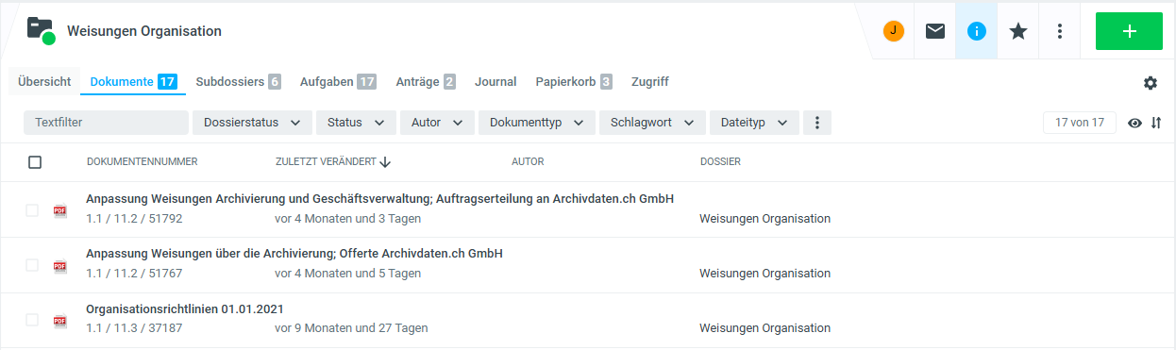

Export OneGov GEVER Dokumente Metadaten
- Der Export soll in einer strukturierten CSV-Datei erfolgten oder als Excel (xlsx). Die Inhalte der Spalte "Metadaten OneGov Gever" geben die Bezeichnung der Spalten vor, welche in der Exportdatei vorgesehen sind.
- Der Export soll alle Dokumente beinhalten.

Exportstruktur Dokumente Metadaten
- Die Dokumente enthalten die folgenden Metadaten, die für die Migration erforderlich sind und entsprechend exportiert werden müssen.
Metadaten OneGov GEVER | Typ | Lieferung | Beispiel
Dokument UID | Text | UID des Dokuments als Text | 2eb9f566a9f740a0a31132cd27a6382f
Titel | Text | Titel des Dokuments als Text | Lorem Ipsum
Verknüpfte Teamraum Dokumente | Text
Dokumentennummer | Text | Dokumentennummer des Dokuments als Text | 6.3 / 40 / 53482
Dokument-ID | Text | Dokument-ID des Dokuments als Text | 53482
Datei | Text | Dateiname des Dokuments als Text | Protokollauszug Lorem Ipsum.pdf
Dateigrösse | - | Dateigrösse des Dokuments als Text | 116 KB
Beschreibung | Text | Text | Lorem Ipsum Dolor
Schlagwörter | Assoc | Schlagwörter des Dokuments als Text  (mehrere Werte sind mit | zu trennen) | Lorem|Ipsum|Dolor
Schlagwörter UID | Assoc | UID aller Schlagwörter des Dokuments als Text  (mehrere Werte sind mit | zu trennen) | 2eb9f56139f740d27a6382f6aa0a312c|eb9f562139f740a7a6382f6a312cd20a|9f7402eb9f56137a6382f6aa0a312cd2
Fremdzeichen  (Referenz auf das entsprechende Dossier des Absenders) | Text | Fremdzeichen des Dokuments als Text
Dokumentdatum | Datum | Dokumentdatum des Dokuments als Text | 27.08.2020
Eingangsdatum | Datum | Eingangsdatum des Dokuments als Text | 27.08.2020
Ausgangsdatum | Datum | Ausgangsdatum des Dokuments als Text | 27.08.2020
Dokumenttyp | Assoc | Dokumenttyp des Dokuments als Text | Anfrage
Autor | Text | Autor des Dokuments als Text | Alex Roth
Verwandte Dokumente | Assoc | Bezeichnung aller verwandte Dokumente des Dokuments als Text  (mehrere Werte sind mit | zu trennen)
Verwandte Dokumente UID | Assoc | UID aller verwandte Dokumente des Dokuments als Text  (mehrere Werte sind mit | zu trennen)
In Papierform aufbewahrt | Bool | In Papierform aufbewahrt Dokuments als Text | Ja
Eingereicht bei | - | - | -
Antrag | - | - | -
Eingereichter Antrag | - | - | -
Sitzung | - | - | -
Klassifikation | Assoc | Klassifikation des Dokuments als Text | Nicht klassifiziert
Datenschutz | Assoc | Datenschutz des Dokuments als Text | Nein
Öffentlichkeitsstatus | Assoc | Öffentlichkeitsstatus des Dokuments als Text | Nicht geprüft
Bearbeitungsinformation | Text | Bearbeitungsinformation des Dokuments als Text | Lorem Ipsum
Version | -
Genehmigung | -

Export Dokumente
Die elektronischen Dokumente sind ebenfalls zu liefern. Wir gehen davon aus, dass die Dokument-ID einmalig ist und als Schlüssel verwendet werden kann.
Wir stellen uns vor, dass die Lieferung in einer der folgenden Varianten erfolgen kann.
Variante 1
Pro Dokument wird in ein Verzeichnis angelegt. Das Verzeichnis hat die Bezeichnung der Dokument-ID
Variante 2
Der Dokumentname wird mit vorangestellter Dokument-ID geliefert. Beispiel: 53482-BeschlussXY.docx

Aufgaben
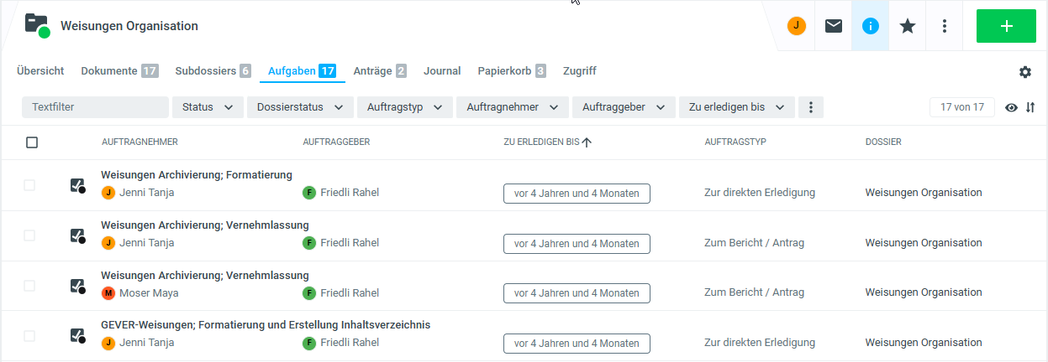
Grundsatzüberlegung: Wie sollen Aufgaben migriert werden?
- Variante 1: Keine Aufgaben übernehmen
- Variante 2: Nur offene Aufgaben übernehmen
- Variante 3: Alle Aufgaben übernehmen (offene und abgeschlossene)
Export OneGov GEVER Aufgaben Metadaten
- Der Export soll in einer strukturierten CSV-Datei erfolgten oder als Excel (xlsx). Die Inhalte der Spalte "Metadaten OneGov Gever" geben die Bezeichnung der Spalten vor, welche in der Exportdatei vorgesehen sind.
- Der Export soll alle Aufgaben beinhalten.

Exportstruktur Aufgaben Metadaten
- Die Aufgaben enthalten die folgenden Metadaten, die für die Migration erforderlich sind und entsprechend exportiert werden müssen.
Metadaten OneGov GEVER | Typ | Lieferung | Beispiel
Aufgabe UID | Text | UID der Aufgabe als Text | 2eb9f566a9f740a0a31132cd27a6382f
Status | - | Status der Aufgabe als Text | In Bearbeitung
Titel | Text | Titel der Aufgabe als Text | Aufgabe Muster
Beschreibung | Text | Beschreibung der Aufgabe als Text | Lorem Ipsum
Zu Erledigen bis | Datum | Zu erledigen bis Datum der Aufgabe als Text | 25.03.2025
Erinnerung | Datum | Erinnerung Datum der Aufgabe als Text | 25.03.2025
Auftragnehmer | Assoc | Vorname Name Auftragnehmer der Aufgaben als Text | Alex Roth
Auftragnehmer UID | Assoc | UID Auftragnehmer der Aufgaben als Text  (mehrere Werte sind mit | zu trennen) | 9f7402eb9f56137a6382f6aa0a312cd2|  0a312cd29f7402eb9f56137a6382f6aa
Auftraggeber | Assoc | Vorname Name Auftraggeber der Aufgaben als Text | Hans Muster
Auftraggeber UID | Assoc | UID Auftraggeber der Aufgaben als Text  (mehrere Werte sind mit | zu trennen) | 9f7402eb9f56137a6382f6aa0a312cd2|  0a312cd29f7402eb9f56137a6382f6aa
Auftragstyp | Assoc | Auftragtyp Bezeichnung der Aufgabe als Text | Auftragtyp
Dossier | Text | Dossier UID der Aufgabe als Text | 0a312cd29f7402eb9f56137a6382f6aa
Persönliche Aufgabe | Assoc | Wert Persönliche Aufgabe der Aufgabe als Text | Lorem Ipsum
Informierte Beteiligte | Assoc | Vorname Name Informierte Beteiligte der Aufgaben als Text | Alex Roth
Informierte Beteiligte UID | Assoc | UID Informierte Beteiligte der Aufgaben als Text  (mehrere Werte sind mit | zu trennen) | 9f7402eb9f56137a6382f6aa0a312cd2|  0a312cd29f7402eb9f56137a6382f6aa
Dokumente | Assoc | Dokumenttitel der verknüpften Dokumente der Aufgabe als Text  (mehrere Werte sind mit | zu trennen) | Dokumenttitel (Siehe Dokumente)
Dokumente UID | Assoc | UID Dokumente der verknüpften Dokumente der Aufgabe als Text  (mehrere Werte sind mit | zu trennen) | 9f7402eb9f56137a6382f6aa0a312cd2|  0a312cd29f7402eb9f56137a6382f6aa

Schlagwörter

Export OneGov GEVER Schlagwörter Metadaten
- Der Export soll in einer strukturierten CSV-Datei erfolgten oder als Excel (xlsx). Die Inhalte der Spalte "Metadaten OneGov Gever" geben die Bezeichnung der Spalten vor, welche in der Exportdatei vorgesehen sind.
- Der Export soll alle Schlagwörter beinhalten.

Exportstruktur Schlagwörter Metadaten
- Die Schlagwörter enthalten die folgenden Metadaten, die für die Migration erforderlich sind und entsprechend exportiert werden müssen.
Metadaten OneGov GEVER | Typ | Lieferung | Beispiel
Schlagwort UID | Text | Text | 3eb9f56139f740a0a312cd27a6382f6b
Schlagwort Bezeichnung | Text | Text | Revision Organsationselement

Kommentare
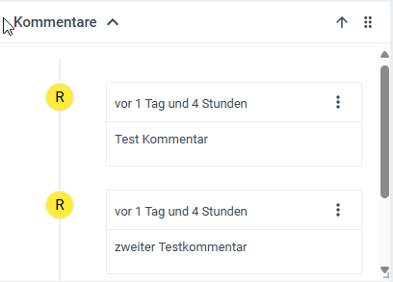

Export OneGov GEVER Kommentare Metadaten
- Der Export soll in einer strukturierten CSV-Datei erfolgten oder als Excel (xlsx). Die Inhalte der Spalte "Metadaten OneGov Gever" geben die Bezeichnung der Spalten vor, welche in der Exportdatei vorgesehen sind.
- Der Export soll alle Kommentare beinhalten.

Exportstruktur Kommentare Metadaten
- Die Kommentare enthalten die folgenden Metadaten, die für die Migration erforderlich sind und entsprechend exportiert werden müssen.
Metadaten OneGov GEVER | Typ | Lieferung | Beispiel
Kommentar UID | Text | Text | 2eb9f56132cd27a6382f6a9f740a0a31
Datum | Datum | Text | 25.02.2025
Text | Text | Text | Lorem Ipsum
Dossier - GUID | Assoc | Text | 3eb9f56139f740a0a312cd27a6382f6b
Benutzer - GUID | Assoc | Text | 6139f3eb9f5740a382f6b0a312cd27a6

Beteiligungen


Export OneGov GEVER Beteiligungen Metadaten
- Der Export soll in einer strukturierten CSV-Datei erfolgten oder als Excel (xlsx). Die Inhalte der Spalte "Metadaten OneGov Gever" geben die Bezeichnung der Spalten vor, welche in der Exportdatei vorgesehen sind.
- Der Export soll alle Beteiligungen beinhalten.

Exportstruktur Beteiligungen Metadaten
- Die Beteiligungen enthalten die folgenden Metadaten, die für die Migration erforderlich sind und entsprechend exportiert werden müssen.
Metadaten OneGov GEVER | Typ | Lieferung | Beispiel
Beteiligung UID | Text | UID der Beteiligung als Text | 2eb9f566a9f740a0a31132cd27a6382f
Dossier UID | Text | UID des Dossiers als Text | 9f566a402eba0a31132cd27a6382f9f7
Person | Text | Bezeichnung Person der Beteiligung als Text | Roth Alex (alex.roth@abraxas.ch)
Person UID | Text | UID der Person (Benutzer oder Kontakt) der Beteiligung als Text | a402e566a0a31132cd27a6382f9f7b9f
Rollen | Datum | Rollen der Beteiligung als Text  (mehrere Werte sind mit | zu trennen) | Kenntnisnahme|Mitwirkung|Schlusszeichnung

Gremien
Folgenden Gremien sind vorhanden:
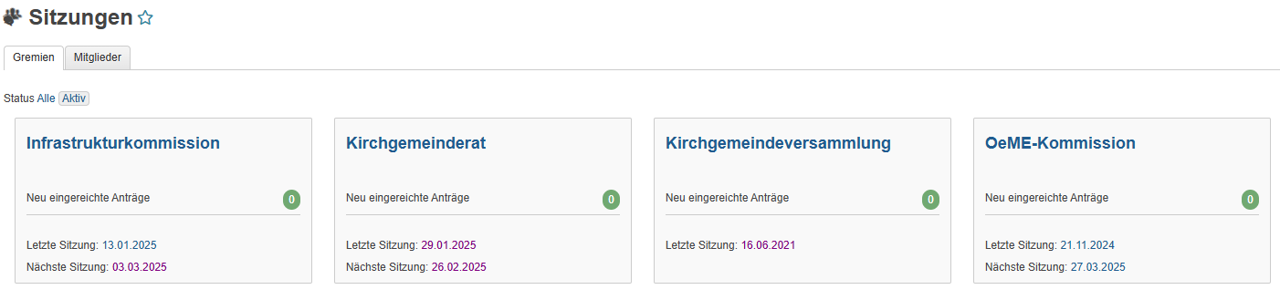

Sitzungen
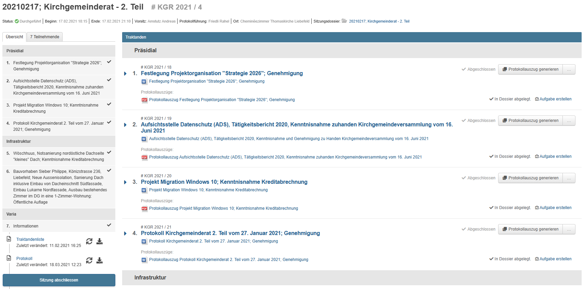

Export OneGov GEVER Sitzungen Metadaten
- Der Export soll in einer strukturierten CSV-Datei erfolgten oder als Excel (xlsx). Die Inhalte der Spalte "Metadaten OneGov Gever" geben die Bezeichnung der Spalten vor, welche in der Exportdatei vorgesehen sind.
- Der Export soll alle Sitzungen beinhalten.

Exportstruktur Sitzungen Metadaten
- Die Sitzungen enthalten die folgenden Metadaten, die für die Migration erforderlich sind und entsprechend exportiert werden müssen.
Metadaten OneGov GEVER | Typ | Lieferung | Beispiel
Sitzung UID | Text | UID der Sitzung als Text | 2eb9f566a9f740a0a31132cd27a6382f
Gremium | Text | Gremium der Sitzung als Text | Kirchgemeinderat
Sitzungstitel | Text | Sitzungstitel der Sitzung als Text | 20210217; Kirchgemeinderat - 2. Teil # KGR 2021 / 4
Status | Text | Status der Sitzung als Text | Durchgeführt
Beginn | Datum / Uhrzeit | Beginn Status der Sitzung als Text | 17.02.2021 18:15
Ende |  | Ende Status der Sitzung als Text | 17.02.2021 21:10
Vorsitz | Text | Vorsitz Status der Sitzung als Text | Amstutz Andreas
Protokollführung | Text | Protokollführung der Sitzung als Text | Friedli Rahel
Ort | Text | Ort der Sitzung als Text | Cheminéezimmer Thomaskirche Liebefeld
Sitzungsdossier | Text | Bezeichnung Sitzungsdossier der Sitzung als Text | 20210217; Kirchgemeinderat - 2. Teil
Sitzungsdossier UID | Text | UID Sitzungsdossier der Sitzung als Text | f566a2eb99f32cd27a6382f740a0a311
Sitzungsdokumente | Assoc | Bezeichnung aller Dokumente der Sitzung als Text  (mehrere Werte sind mit | zu trennen) | Traktandenliste|Protokoll
Sitzungsdokumente UID | Assoc | UID aller Dokumente der Sitzung als Text  (mehrere Werte sind mit | zu trennen) | 0a312cda2eb9f4027a6382f6a59f7613|f7402eb9f56139a0acd26382f6a3127a
Teilnehmende | Assoc | Bezeichnung aller Teilnehmenden der Sitzung als Text  (mehrere Werte sind mit | zu trennen) | Amstutz Andreas|Kohli Monika|Müller Beat|Rickenbacher Theo|Spätig Martin|Steiner Daniel|von Känel Thomas
Teilnehmende UID | Assoc | UID aller Teilnehmenden der Sitzung als Text  (mehrere Werte sind mit | zu trennen) | 0a312cda2eb9f4027a6382f6a59f7613|f7402eb9f56139a0acd26382f6a3127a

Traktanden
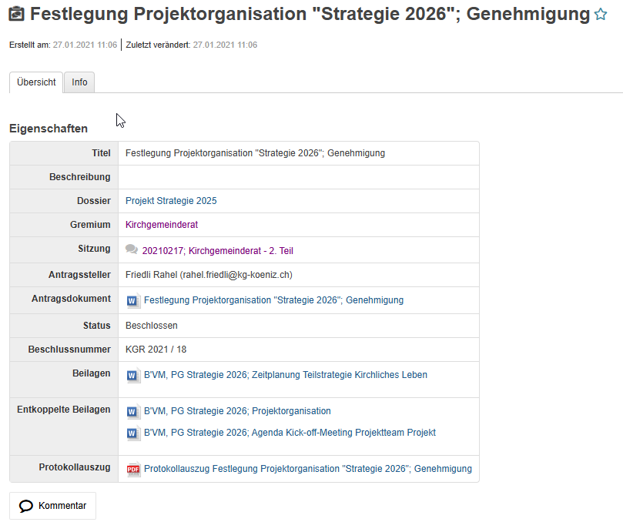

Export OneGov GEVER Traktanden Metadaten
- Der Export soll in einer strukturierten CSV-Datei erfolgten oder als Excel (xlsx). Die Inhalte der Spalte "Metadaten OneGov Gever" geben die Bezeichnung der Spalten vor, welche in der Exportdatei vorgesehen sind.
- Der Export soll alle Traktanden beinhalten.

Exportstruktur Traktanden Metadaten
- Die Traktanden enthalten die folgenden Metadaten, die für die Migration erforderlich sind und entsprechend exportiert werden müssen.
Metadaten OneGov GEVER | Typ | Lieferung | Beispiel
Traktandum UID | Text | UID der Sitzung als Text | 9f740ab9f566a31132cd27a6382f0a2e
Traktandum Nr. | Text | Traktandum Nr. des Traktandums als Text | 1
Beschlussnummer | Text | Beschlussnummer des Traktandums als Text | KGR 2021 / 18
Traktandumkategorie | Text | Kategorie des Traktandums als Text | Präsidial
Titel | Text | Titel des Traktandums als Text | Festlegung Projektorganisation "Strategie 2026";  Genehmigung
Beschreibung | Text | Beschreibung des Traktandums als Text | Lorem Ipsum
Dossier | Assoc | Bezeichnung Dossier des Traktandums als Text | Projekt Strategie 2025
Dossier UID | Assoc | UID Dossier des Traktandums als Text | 9f740ab9f566a31132cd27a6382f0a2e
Gremium | Assoc | Gremium des Traktandums als Text | Kirchgemeinderat
Sitzung | Assoc | Bezeichnung Sitzung des Traktandums als Text | 20210217; Kirchgemeinderat - 2. Teil
Sitzung UID | Assoc | UID Sitzung des Traktandums als Text | f7402eb9f56139a0acd26382f6a3127a
Antragsteller | Text | Antragsteller des Traktandums als Text | Friedli Rahel (rahel.friedli@kg-koeniz.ch)
Antragsdokument | Assoc | Bezeichnung Antragsdokument des Traktandums als Text | Festlegung Projektorganisation  "Strategie 2026"; Genehmigung
Antragsdokument UID | Assoc | UID Antragsdokument des Traktandums als Text | f7402eb9f56139a0acd26382f6a3127a
Status | Text | Status des Traktandums als Text | Beschlossen
Beilagen | Assoc | Bezeichnung aller Beilagen des Traktandums als Text | B'VM, PG Strategie 2026; Zeitplanung  Teilstrategie Kirchliches Leben
Beilagen UID | Assoc | UID aller Beilagen des Traktandums als Text  (mehrere Werte sind mit | zu trennen) | 0a312cda2eb9f4027a6382f6a59f7613|  f7402eb9f56139a0acd26382f6a3127a
Entkoppelte Beilagen | Assoc | Bezeichnung aller entkoppelten Beilagen des Traktandums als Text | B'VM, PG Strategie 2026; Projektorganisation|B'VM, PG Strategie 2026; Agenda Kick-off-Meeting  Projektteam Projekt
Entkoppelte Beilagen UID | Assoc | UID aller entkoppelten Beilagen des Traktandums als Text  (mehrere Werte sind mit | zu trennen) | 0a312cda2eb9f4027a6382f6a59f7613|  f7402eb9f56139a0acd26382f6a3127a
Protokollauszug | Assoc | Bezeichnung aller Protokollauszüge des Traktandums als Text | Protokollauszug Festlegung Projektorganisation  "Strategie 2026"; Genehmigung
Protokollauszug UID | Assoc | UID aller Protokollauszüge des Traktandums als Text  (mehrere Werte sind mit | zu trennen) | 0a312cda2eb9f4027a6382f6a59f7613|  f7402eb9f56139a0acd26382f6a3127a
Kommentar | Text | Kommentar Traktandum als Text | Lorem Ipsum

Benutzer

Export OneGov GEVER Benutzer Metadaten
- Der Export soll in einer strukturierten CSV-Datei erfolgten oder als Excel (xlsx). Die Inhalte der Spalte "Metadaten OneGov Gever" geben die Bezeichnung der Spalten vor, welche in der Exportdatei vorgesehen sind.
- Der Export soll alle Benutzer beinhalten.

Exportstruktur Benutzer Metadaten
- Die Benutzer enthalten die folgenden Metadaten, die für die Migration erforderlich sind und entsprechend exportiert werden müssen.
Metadaten OneGov GEVER | Typ | Lieferung | Beispiel
Benutzer UID | Text | UID des Benutzers als Text | 3eb9f56139f740a0a312cd27a6382f6b
Status | Assoc | Status des Benutzers als Text | Aktiv / Inaktiv
Name | Text | Name des Benutzers als Text | Roth
Vorname | Text | Vorname des Benutzers als Text | Alex
E-Mail | Text | E-Mail des Benutzers als Text | alex.roth@abraxas.ch

Kontakte

Export OneGov GEVER Kontakt Metadaten
- Der Export soll in einer strukturierten CSV-Datei erfolgten oder als Excel (xlsx). Die Inhalte der Spalte "Metadaten OneGov Gever" geben die Bezeichnung der Spalten vor, welche in der Exportdatei vorgesehen sind.
- Der Export soll alle Kontakte beinhalten.

Exportstruktur Kontakt Metadaten
- Die Benutzer enthalten die folgenden Metadaten, die für die Migration erforderlich sind und entsprechend exportiert werden müssen.
Metadaten OneGov GEVER | Typ | Lieferung | Beispiel
Kontakt UID | Text | UID des Kontakts als Text | 3eb9f56139f740a0a312cd27a6382f6b
Anrede | Text | Anrede des Kontakts als Text | Herr
Titel | Text | Titel des Kontakts als Text | Dr.
Vorname | Text | Vorname des Kontakts als Text | Alex
Nachname | Text | Nachname des Kontakts als Text | Roth
Funktion | Text | Funktion des Kontakts als Text | Wirtschaftsinformatiker
Abteilung | Text | Abteilung des Kontakts als Text | GEVER
Firma | Text | Firma des Kontakts als Text | Abraxas Informatik AG
Telefon Arbeit | Text | Telefon des Kontakts als Text | 0791112233
E-Mail 1 | Text | E-Mail 1 des Kontakts als Text | alex.roth@abraxas.ch
Telefon Mobile | Text | Telefon Mobile des Kontakts als Text | 0791234455
E-Mail 2 | Text | E-Mail 2 des Kontakts als Text | alex@irgendwas.ch
Telefon Privat | Text | Telefon Privat des Kontakts als Text | 0791112233
URL | Text | URL des Kontakts als Text | https://www.abraxas.ch
Fax Arbeit | Text | Fax Arbeit des Kontakts als Text | 0713334455
Adresse (Strasse / Nr.) | Text | Adresse des Kontakts als Text | St. Leonhardstrasse 80
Adresszusatz | Text | Adresszusatz des Kontakts als Text | Zusatz
PLZ | Text | PLZ des Kontakts als Text | 9001
Ort | Text | Ort des Kontakts als Text | St.Gallen
Land | Text | Land des Kontakts als Text | Schweiz
Beschreibung | Text | Beschreibung des Kontakts als Text | Lorem Ipsum

Offene Fragen
Thema | Notizen

